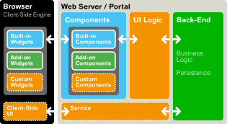
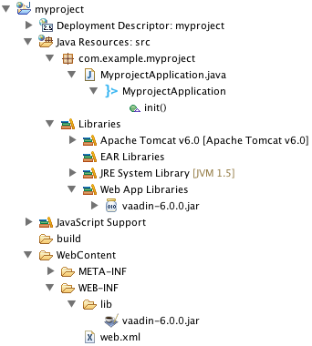
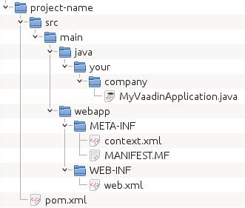
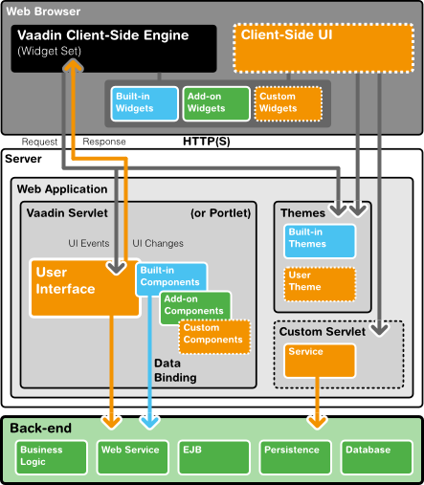
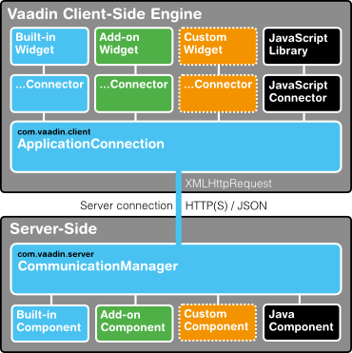
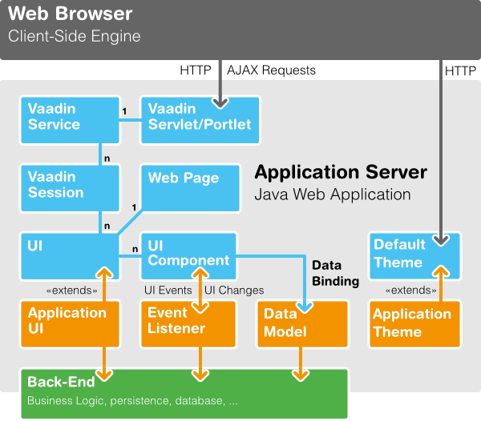
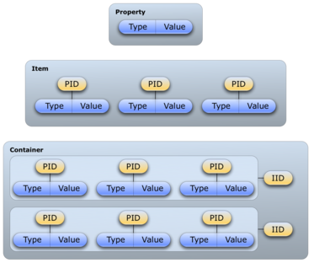
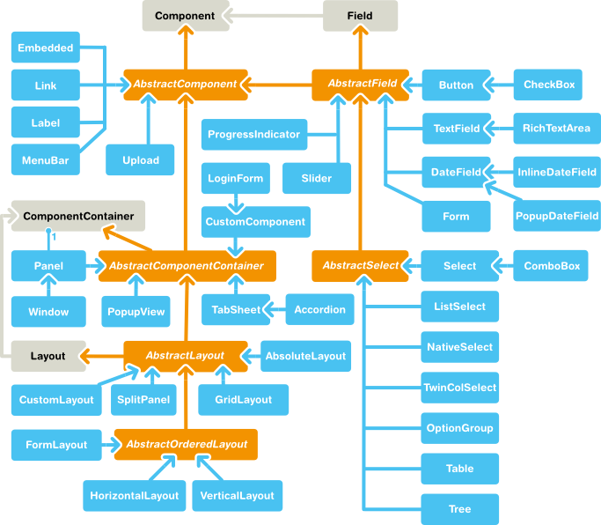
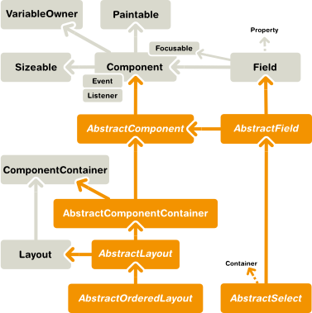
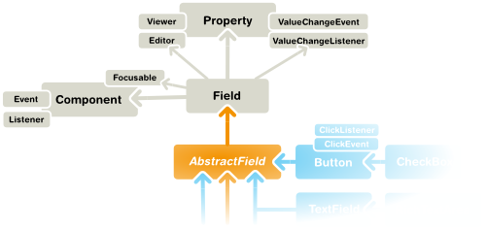
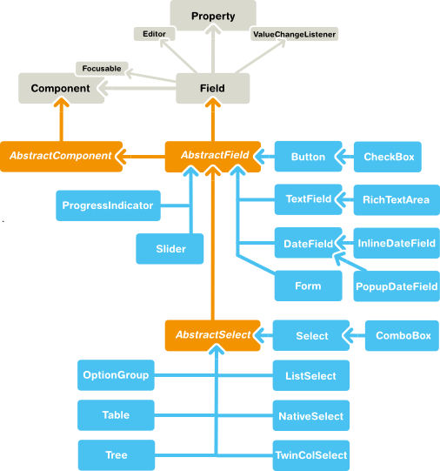
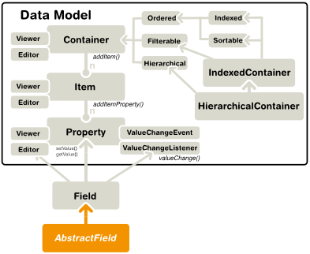
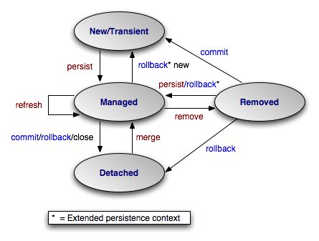
sVěnováno památce Leonharda Eulera.

Úkolem této práce, kromě prokázání schopností samostatně něco pojmout. Bylo by však dobré, kdyby práce měla i nějaký objektivní přínos, nechť je jakkoli malý.
Když jsem se zamýšlel co by mohlo být přínosem této práce světu, vzpomenul jsem si sám na sebe, s čím jsem měl při psaní práce největší obtíže, co mě nejvíce zdržovalo od kýženého postupu. Pomineme-li samotné „sesmolení“ tohoto textu, byly to prakticky vždy nové technologie frameworky, které na mne číhaly ze zálohy. Celkový problém, se kterým jsem se stále utkával, bylo možno nazvat „and how to make it work together“. Častokrát jsem např. viděl ukázky XML souborů, ale jak se tyto soubory mají jmenovat, nebo, kde přesně v adresářové struktuře mají být umístěny (případně zmínka o tom, jaká adresářová struktura je nevyhnutná, resp. Jak upravit vlastní adresářovou strukturu tak, aby fungoval i jiný Framework) o tom nikde ani slovo. Ukázkové kódy sice krásně fungovaly, nicméně se jejich autory moc netrápily nad otázkou jak je přesadit do jiných prostředí, tj. vyrástli pouze v daném kontextu, bez ohledu na to, že kontext uživatele může být a častokrát skutečně je naprosto odlišný a komplexnost těchto prostředí nedovoluje bohužel „přesazování“ kódu ad – hoc, tj. zasazení do kontextu musí programátor věnovat značnou snahu, ne-li většinu času stráveného za počítačem. Určitě cítíme, že to není stav žádoucí.
Jinými slovy: nepochybuji, že pro zkušeného programátora je daná ukázka postačující, nicméně pro začátečníka všude chybí kontext. Tuto mezeru bych tedy rád alespoň trochu – v rámci rozsahu této práce zaplnil.
Budiž tedy cílem této práce ulehčení budoucím generacím při práci s technologií Vaadin.
Praktický každý článek, ze kterého jsem čerpal informace se sice zaobíral specifickým problémem, nicméně se nějak samozřejmě předpokládalo, že to již nějak samovolně zapadne do zůstatku celku, tj. aplikace. Nebál bych se tvrdit, že 80% času stráveného při kódování bylo jakési „ladění“ a vůbec rozběhání programu. č

Cílem práce bylo seznámit se s technologií Vaadin, a toto poznání pak sdělit dál, nenechat si je jenom pro sebe. To je velice důležité, protože kdybych to věděl jenom já a pak bych na to zapoměl, nebo umřel, nic by se vlastně nestalo – nikdo by nepoznal rozdíl. A to není dobře. Člověk má žít tak, aby když umře, byla po něm scháňka. Tj. pláč a skřípaní zubů.
Ale odbočil jsem.
Co to Vaadin vlastně je?

- Co je to Vaadin.

- Popisat zavislost na GWT
- Popisat zavislost na Ajax
- Zavislost na Javascript

- Zoznámenie s technológoiu Vaadin

- Servrová časť.
- Klientská časť.
- Základné pracovné prvky.(vymenovať button, table, …twin col select )
- Model MVP
S postupující komplikovaností softwarů dochází k otázce rozvržení projektu tak, aby bylo co nejpřehlednější, snadno udržovatelný a přitom co nejfunkčnější. V programátorské praxi naprosto dominuje model MVP (najít alternativy k MVP).
Návrhový model MVP (Model-View-Presenter) vychází z modelu MVC (C=controller)
Model - v zjednodušení část Modelu by měla zahrnovat-popisovat základní vztahy vnitřní logiky programu, tj. vztahy mezi DB entitami, a tzv. bussiness logiku, tj. jak se má s vnitřními datami při té - které příležitosti zacházet, definovat mapu vnitřních stavů systému a přechodů mezi mini.
Presenter – zahrnuje vrstvu, která se stará jak o ovládání změn dat v modelu, povětšinou na základě požadavků uživatele, tak i o přenos, resp. “zadrátování” změn hodnot dat v modelu tak, aby se projevili do změn ve View.
Ve všeobecnosti možno hovořit on MVP v případe „těžkých“ View, tj. kdy stav View závisí na stavu Modelu netriviálně, kde nelze jednoznačně rozlišit mezi vstupem a výstupem. Např. ukázkovým případem jsou Web stránky, např. tlačítko na web stránce může sloužit jak na výstup (objeví se, nebo zmizne) jako i vstup (stlačením dává uživatel pokyn). Naopak MVC je aplikovatelný v případě odlehčených“ View, kde jsou vstupy a výstupy striktně odděleny. Jako příklad bych uvedl fyzický knoflík jako vstup a diodu jako výstup – indikuje změnu stavu tak-řečeno napřímo.
View – představuje část, jak konkrétně se data zobrazí uživateli.

Model v našem případě bude představovat kód řídící komunikaci s databází a business logiku systému.

- Popis navrhovaného systému.

Daný systém má splňovat následující podmínky:
Systém se bude zaobírat monitorováním činnosti práce veřejných činitelů. Systém bude veřejně přístupný, a pokud se do něj zaregistrujete jako administrátor, budete mít možnost do systému vkládat komentáře, informace, dokumenty, hodnocení.
Hlavním smyslem je tedy vysoká funkčnost a jednoduchost ovládání a dostatečná stabilita.

Systém bude dostatečně adaptabilní, aby pokryl rozmanitost skutečného stavu. Tj. umožnil pokrýt rozmanitost typů veřejných orgánů, a všech situací, které mohou nastat. Nevím, o čem bych psal, stojí to celé za píču. Nejraději bych se na to vybodl. Úplně vysral. Vůbec k tomu nemám vztah. Je mi to úplně u prdele. Připomíná mi to jedině celosvětové šílenství, které nás dnes obklopuje. Vojna v Izraeli, na Ukrajině, pád holandského letadla, je úplně jedno, kdo ho sestřelil, je to jak v Bulgakovových povídkách, např. Diaboliáda. Nesmyslnost, absurdita, atributy archetypu smrti. Dokresleno a podtrženo jebnutou sousedou, která vykácela stromy a křoví vysoké z naší zahrádky. Absurdita, nesmyslnost, šílenství. Pane, kde si nás to hodil? Do jaké jámy jsi nás hodil? Kdy se odsaď vyhrabeme? Vždyť to není možné. Vždyť je to peklo na zemi. Čerti se žení, démoni se prohánějí ulicemi. Panuje beznaděj, smrt, lidstvo sní svůj sen o smrti a beznaději. Sen, ze kterého ne a ne procitnout. Pane, smiluj se nad námi, dej nám nový život. Dej nám čistá srdce. Ozdrav naše choré duše. Smiluj se nad námi. Co máme dělat, abychom Tě následovali? Dej nám Ducha svatého. Dej nám ducha, který tě následuje. Dej nám ducha, který jde za Tebou. Pane, jsme bezmocní a hříšní, nevíme si s sebou rady. Ďábel nás zlákal do pasti a loví nás jako rybář co vytahuje ze svých sítí uvízlé ryby. Kdo, než Ty nás dovede zachránit? Pomoz nám, pomoz nám. Pane, zachraň naše rodiny, a přítele. Zbav nás tohoto zvířecího strachu. Pane, dej ať se znovu probudí do nového rána jaké bylo ještě včera. Již nikdy nepromluvím, vzdám se všeho svého jmění, vzdám se přátel i příbuzných, jen když je Pane ve své shovívavosti zachráníš před tímto děsem a šílenstvím. Pane…
Pane, pomoz mi. Zachraň nás, z hloubi duše Tě prosíme.
Amen.
Dej nám sílu bojovat proti zlu a démonům. Nikdy nás Pane, neopusť v boji s nimi. Nemáme bez Tebe síly jim vzdorovati. Jsme slabí a hříšní, kdo se za nás postaví?
Pane, nemám silu ani napsat tuto správu. Jak dokončím školu? Co bude dál? Na školu nemám ani peníze. Cítím, jakoby něco viselo ve vzduchu. Něco hrozivého, jakoby stín smrti. Jakoby závan krále zla. Pane, celý svět je jen Tvé divadlo, nikdy nedáváš zapomenout, že jedině Ty jsi tu Pánem. Kolikrát zde chtěl vládnout člověk a vždy skončil v ďáblově síti. Vše se donekonečna opakuje dokola. Vše. Stále dokola. I když pokaždé se zdá, jak by to již navždy pominulo. A vždy se to vrátí! To, je Tvá nekonečná úděsná hra.

Internet je plný bahna a hnusu.

- Popis návrhu DB modelu.
- Přihlašování
Přihlašování musí splňovat několik nevyhnutných podmínek, tzv. pravidel bezpečnosti. Tyto pravidla by se dala shrnout do tvrzení: všechno je na píču. Dnes jsem neudělal opět nic. Stojí to za hovno. Celý zkurvený VAADIN, kurva kdybych si vzal jiné téma, již jsem mohl mít vymalováno. Celý Vaadin, to bylo jen brodění se bahnem. Alespoň pro mě. Co teď? Zůstává mi poslední 2 měsíce na vypracování zkurvené absolventské práce. Bude to nesmysl a to mě nejvíc štve. Že jsem se do toho vůbec nevložil. Zkurvený Vaadin, zkurvené pluginy a podobné pičoviny. Strávil jsem na tom 80% času, z celého programování, absolutně neproduktivně. Jenom se plácal v blátě. Pořád mi něco nefungovalo. Svědčí to o chaosu vládnoucím v mé osobnosti. Nevědomí bylo proti mně. Byl to jak boj s ďáblem, který jsem bohužel zatím prohrál. To bude blamáž. Kurva. Ale mám před sebou ještě 2 měsíce. Musím to dokončit, za každou cenu. Nejdříve musím napsat tu zkurvenou teoretickou část, a pak to nějak doplácám s tou implementací. Kdyby mi fungoval alespoň zkurvený JPAContainer. Kdybych nebyl tak pod vládou chaosu. Ale lepší se to, vždyť jsem mohl zemřít. Prožil jsem za ten rok peklo a to by bylo, abych mu nakonec neunikl. I když o chlup. Tato práce bude toho důkazem. Budu psát, i kdyby to mělo znamenat jen absolutní bláboly. I kdyby mne nic nenapadalo, i tak budu psát. Seru na všechno.
Nejdříve udělat kostru – návrh mapy stránek. Pak tu implementaci.
- Přihlašovací stránka
- Rozdělovník na kraje – okresy – obce a lokace
- Jak vyřešit práva, je toho jak na kostele. Zjistit jak to dělali na SVJ
- Ukládání do historie.
- Rozvrh hlasování do časové osy.
- Ukládání hlasování jednotlivých činitelů.
- Rozběhat ten zkurvený JPAContainer.
- Na něm postavit Repo
- Na nich servisy.
- Na nich presentery
- Na nich Views
- Je toho jak na kostele, kurva mnoho. Jsem zmaten a cítím se ztracen.
- Přepínání mezi základními obrazovkami.

Proč jsem zvolil model MVP.
Proto, nemám k tomu co dodat. Nic jiného mi ani nezbývalo. Prostě se to tak všude dělá. Co k tomu tak dodat.

Přihlašování

Co říci, když na to dojde k tématu přihlašování? Přihlašování musí splňovat několik všeobecných podmínek, které jsou na přihlašování kladeny. Tyto podmínky se vyprofilovaly časem, jak se přihlašování stávalo víc a víc běžným. Jsou to:
+ bezpečnost, rozuměj odesílání hesla z formuláře zabezpečenou linkou.
+ univerzálnost, tj. použitelnost ve všech případech, které v aplikaci mohou vzniknout.

Absolventská práce ve všeobecnosti by měla prokázat kandidátovu schopnost samostatného myšlení, jak i schopnost dostatečné orientace mezi existujícími řešeními. Což naplat v praxi se vymýšlení vlastních postupů považuje za kontraproduktivní. Použijme tedy i my řešení, prověřené časem. Standardní technologie, resp. Nástroj který je k tomu k dispozici je:

Bezpečnosti

Uchovávání minulosti

V daném systému bude vhodné, aby se relevantní neaktuální záznamy nemazaly, ale byly potenciálně stále k dispozici. Na druhé straně nemohou být pro běžného uživatele viditelná. Tento problém budeme řešit zavedením pomocné proměnné isVisible, která bude v databázi uchovávat stav viditelnosti dané entity pro běžného uživatele.

Řešení přístupu do databáze

S přístupem do DB je možné se vypořádat všelijak. Dostupné je množství řešení, která můžeme rozdělit do následujících kategorií.
- Níže-úrovňové, tedy ty, které navazují s databázovým serverem spojení, a jednotlivé operace převodu mezi světem javovských instancí a DB se komunikují v podobě SQL dotazů, které konstruuje uživatel.
- Výše-úrovňové
Tyto frameworky odstiňují uživatele (programátora) od detailů komunikace s DB. Některé i od samotné tvorby SQL dotazů. Mně osobně jsou sympatičtější technologie typu A. Jsme totiž názoru, že jednoduchost znamená minimálními prostředky popsat realitu. Pokud je však sama realita komplikovaná, snaha zjednodušit její popis nutně vede k zahalování, odstiňování vnitřních funkčních částí. Výhodou je zjednodušené používání pokud vše funguje v pořádku. V okamžiku když však systém někde uvízne, dolehne na uživatele tíha, o kterou si práci ulehčil. Narazí totiž na nepřehledné předivo nejasně viditelných vztahů schovaných pod kapotou.
Požadavky na produktivitu však neumožňují příliš hluboko zacházet do přístupu typu A, a tedy dá se říci, že uživatel je nepřímo nucen volit přístupy typu B. Ideálním výchozím bodem pro přístup typu B je dostatečně dlouhá práce přístupem typu A, kdy uživatele – programátora nakonec unaví donekonečna vykonávat rutinné úkony a práci si nakonec zjednoduší. Touto cestou prakticky tyto frameworky vznikají. Proti tomuto tak řečeno „přirozenému“ vývoji není prakticky závažných námitek. Problém nastává v okamžiku, když do „zjednodušeného“ systému má nastoupit nezkušený uživatel. Ten, obrazně řečeno platí pomyslný dluh za uživatele, co daný systém sestrojil. Nastává tak situace, když pro stávajícího obyvatele světa IT technologií je život čím dále, tím jednodušší, zatímco pro nově začínající programátory je vstup do tohoto světa čím – dále složitější. Situace není nepodobná světu byznysu, kdy pro majetné společnosti je čím dál jednodušší dále bohatnout, zatím co pro začínající podnikatele je situace se uchytit čím dále namáhavější.
Tato monopolizace vlastnictví IT poznání – podobně jako v ostatních odvětvích implikuje 2 základní přístupy, jak se s ní vyrovnat. 1. Přístup vede k „instantnímu přizpůsobení“ tj. jakémusi zrychlenému ztotožnění se modelem. Cenou je povrchní znalost systému, která se však projeví jenom v krizových situacích. Ty pochopitelně „hasí“ zkušení matadoři, upevňujíc svoji monopolní postavení. Druhý přístup spočívá ve snaze o hlubší pochopení systému, což je však časově dost náročné a stejně rozdíl oproti matadorům se stírá jen částečně. Mají prostě již moc velký náskok.
Naštěstí, na rozdíl od byznys-přirovnání, vědomosti není možné v plné míře zdědit, ale jen v omezené míře předávat dál, čím je zabezpečeno jaké – také znovunastolení rovnosti příležitostí v případě matadorova úmrtí.
To je výhoda těch, co jsou v čele peletonu.
Odbočil jsem však, jak tato tématika souvisí s mou prací? Pozorný čtenář jistě již vycítil, že nastíněnou úvahou chci omluvit i svoji volbu řešení. Ano zvolil jsem cestu B, cestu širokou, dlážděnou, po které jdou mnozí. Neboť ouzká, trnitá je cesta A, a je málo těch, co si ji zvolí.
Důvodem byl rozsah mé práce, jelikož při počtu entit 10 a více a spletitosti funkcionalit je hodně namáhavé kráčet cestou A. Do budoucna – navrhoval bych tedy začít jít cestou B, poznat s ním omyly a záludnosti systému A když již jednou najdu optimální řešení problému, konečné řešení přepsat stylem cesty A. Do tohoto stadia se však zdá se v dohledné době nedopracuji.
Tento stav se řeší v praxi dvojím přístupem.
Představitelé line B jsou JPAContainer, etc. Z nichž standardním řešením pro Vaadin je JPAcontainer.
Zaměřím se tedy na sťežejní body v práci se

JPAContainer vs. JPARepository

JpaContainer je jeden ze standardních nástrojů Vaadinu na práci s DB, který umožňuje jednoduché navázání na Vaadin-ovské komponenty obsahující data (Tabulka, Formulář, seznam, strom, etc.). JPAcontainer tak umožňuje odstínit programátora od detailů Springovská nadstavba tohoto nástroje JPARepository jde ještě dál a umožňuje pohodlné definování databázových příkazů pomocí jazyka JPQL, který pracuje s objekty a není potřeba containeru se jmenuje
Nastavení a instalace JPAContaineru.
- instalace, podmínky instalace.(nastavení )
- vazba na Vaadin componenty
- vytváření Faktory
- vytváření spojení.
- forma vypořádání se s SQL dotazy
Celý tento drbnutý préjekt stojí za hovno.
Vobec nevím vo čem psát.

Spring

Anotace
http://java.dzone.com/articles/how-annotations-work-java

Grafické prvky Vaadinu

d

Svázání prvků a dat

Ve Vaadinu je tato problematika vyřešena formou Containerů.

Containers

Struktura: Item – Property – Container

Struktura návrhu aplikace

Model
View
Presenter

Uchovávání minulosti

Přístup k datem.

Vaadin

Co je to Vaadin?
Vaadin je „Java web developement Framework“ určený ke vytváření a udržování komplexních webovských aplikací. Podporuje 2 rozdílné programovací přístupy: server-side a klient-side.
Nejsilnější stránkou Vaadinu je však právě tvorba aplikací pro serverovou stranu. Kde programátor prakticky využívá stejné nástroje jako při tvorbě jiných desk-topových aplikací. Nemusí se tedy vůbec seznamovat s detaily překladu do JavaScriptu a html, od kterých je úplně odstíněn.
V minulosti byla jistá propast mezi programátory „klasickými“ a programátory web. Stránek. Pokud klasický programátor chtěl udělat webovskou aplikaci, musel opustit jemu známý programovací jazyk a naučit se něco pro web charakteristických technologií (PHP, JavaScript a pod.). Jeho produktivita tedy šla dolů a nemohl se zaměřit plně jen na logiku aplikace. Vaadin se pokouší tuto propast překlenout a umožnit tvorbu web aplikací i programátorům používajícím jazyk Java.
Vaadin se tak stará o obsluhu uživatelského rozhraní a AJAX-ovou komunikaci mezi browserem a serverem. Viz. Obrázek 1.1.

Obr. 1.1
Tento obrázek ilustruje základní architekturu server-side aplikací. Architektura pozůstává ze server-side frameworku a klient-side engine, která běží na browseru, poskytující uživatelské rozhraní a doručující uživatelské akce na server. Uživatelské rozhraní aplikace běží jako Java Servlet Session na Java aplikačním serveru a klient-side engine jako JavaScript.
Protože klient-side engine je vykonávána jako JavaScript v browseru, nejsou pro použití Vaadinu nutné žádné dodatečné plug-iny do browseru. Toto poskytuje výhodu oproti jiným Framework-ům využívajících plug-iny (Flash, Java Applets, etc.. ).
Vaadin je závislý od podpory pro GWT (Google Web Toolkit), která je však běžná pro široké spektrum browserů. Takže developer se nemusí vůbec starat o podporu ze strany toho-kterého prohlížeče.
Při tvorbě aplikací pro klientskou stranu vaadin využívá GWT, ktorý poskytuje compiler z Javy do JavaScriptu, který běží na prohlížeči. Tedy tak, nebo tak developer přichází do kontaktu jedině s Javou.
Vaadin taky podporuje taky jasné oddělení mezi strukturou uživatelského rozhraní a jeho vzhledem, a umožnuje je vyvíjet separátně, nezávisle na sobě. Vaadin řídí vzhled stránek kompletně skrz tzv. témata které využívají CSS dokumenty, případně šablony HTML stránek.

Struktura práce s Vaadinem

Základní třídou ze které se ve Vaadinu vychází je třída, která dědí z třídy com.vaadin.ui.UI. UI je částí webovské stránky ve které Vaadinovská aplikace běží. UI je sdružená se uživatelovým session, které je vytvořeno pro každého uživatele pracujícího s aplikací.
Základní metodou této třídy je init(), která se spouští automaticky při prvním vstupu do aplikace.

Vaadin a IDE

Primárně není Vaadin určen pro žádné specifické vývojové prostředí (IDE). Nicméně tvůrci Vaadinu pokládají Eclipse za nejrozšířenější IDE a poskytují tomuto prostředí speciální podporu. Podpora je poskytována pro Vaadin plug-in pro Eclipse. Je to jimi doporučený spůsob instalace Vaadinu pro vývoj. Nicméně je také možné instalovat Vaadin jako Maven dependency.
Vaadin je navrhnutý s cílem umožňovat tvorbu komplexních webových aplikací, ne jednoduchých stránek.

Trochu historie
Vaadin je víceméně produktem plynulého vývoje myšlenky vývojového prostředí pro tvorbu webových aplikací. Tento vývoj řekněme, že začal v roku 2000 produktem skupiny IT Mill. Tehdy měl jeho předchůdce název Millstone library. Tato měle široké využití v rámci společnosti IT Mill, na tvorbu stránek pro své klienty. Další generace, IT Mill Toolkit Release 4 v roce 2006 zavedla kompletně nový systém (engine) založený na AJAX-u. Tento umožňoval tvorbu aplikací bez starostí o komunikaci mezi klientem a serverem. Dalším milníkem byla verze IT Mill Toolkit Release 5, která pokročila ještě hlouběji do AJAX-u a klientská část bylo kompletně přepsána pomocí GWT, Google Web Toolkit. Od tohot momentu bylo možné použít Javu jak na serverové, tak i klientské straně. K šestému vydání IT Mill Toolkit-u nedošlo, nicméně v roce 2009 bylo vydáno pod novým jménem jako Vaadin 6. Zde nastává exploze uživatelů frameworku. Vydání Vaadin 7 v roce 2012 bylo zatím posledním krokem. Ve Vaadinu 7 došlo k úplnému zahrnutí GWT. Pak již vše šlo jako po másle.

Instalace Vaadinu

Požadavky:
Windows, Linux, Mac OS X,
JDK 1.6, nebo vyšší,
Eclipse IDE for Java EE Developers
Apache Tomcat 7.0 nebo vyšší verze
Detaily instalace viz [1].

Vytvoření nového projektu

Závisí to od IDE ve kterém se pracuje. Například v Eclipse je možné vytvořit Vaadinovský projekt třemi způsoby.
- Jako Vaadinovský projekt,
Při Tvorbě projektu se zadá forma
Vaadinovské knihovny a ostatní závislosti jsou v 7 spravovány pomocí Ivy.(ivy.xml a ivysettings.xml). Pokud při nastavování projektu zvolíte možnost Servlet 3.0, řeší se nastavení servletu pomocí anotace @WebServlet, v případě verze 2.4, se toto nastavuje v souboru web.xml, který v pŘedešlím případě úplně chybí.

- Jako Webovou aplikaci. Tato je však přednostně , pak je však potřebné do adresáře WEB-INF/lib ručně vložit V-knihovny, vytvořit třídu UI a definovat zapojovací deskriptor web.xml.

- Použití Vaadinu jako Maven projektu, za využití Vaadin-archetypu. přičemž potřebné knihovny se řeší skrz maven dependency systém.

Architektura Vaadinu

Se zaměřením aplikací na serverově straně. Nasledující obrázek ukazuje základní vztahy mezi aktéry komunikace. Vaadin Framework pozůstává ze API serverové strany, API klientské části a množství komponent uživatelského rozhraní na obou stranách. Témat, ovládajících vzhled a data modelu, implementaci logiky systému a vázání dat přímo do komponent systému. Klientská část zase zahrnuje Vaadin kompilátor, umožňující kompilaci Javy do JavaScriptu.
Serverová část aplikace běží jako servlet na Java web serveru, obsluhujíc http žádosti. Zvyčejně k tomuto účelu bývá využit VaadinServlet. Server přijímá požadavky od klienta a interpretuje je jako události dané klientské session. Události jsou asociovány s komponenty uživatelského rozhraní a doručovány k listenerům těchto událostí. Pokud klient způsobí změnu na serverové části, servlet je předá internetovému prohlížeči, který vytvoří odezvu pro uživatele aplikace. Tuto odezvu zachytí engine na klientské části a použije je na provedení změn internetové stránku, kterou uživatel zrovna prohlíží.
Nejdůležitější složky serverové části aplikace jsou následovné:
+ Uživatelské rozhraní
+ komponenty uživatelského rozhraní
+ engine klientské strany
+ Vaadin Servlet
+ Grafické témata
+ události
+ server push
+ data-binding
+ aplikace klientské strany.
+ back-end

Technologické pozadí

HTML a Javascript

Téměř celý web je postaven na technologiích HTML, který definuje strukturu stránky. Definuje jak grafickou i hierarchickou strukturu textu navíc umožňuje vkládání odkazů a obrázků. Vaadin používá XHTML, který je syntakticky přísnější. Používá verzi HTML 5.
JavaScript na druhé straně je programovací jazyk, který pracuje v součinnosti s HTML stránkami a je možné ho do nich implementovat. JavaScript může manipulovat s HTML stránkou skrz DOM (Document Object Model). Klient-side engine a klient.side widgets jsou zkompilovány právě do JavaScriptu, pomocí Vaadin Klient Compiler-u.
Vaadin zhusta skrývá použití HTML, dovolujíc se programátorovi koncentrovat na logiku stránek. Při aplikacích pro serverovou část UI je vyvíjeno pomocí UI komponent a přeloženo pomocí client-side engine do podoby HTML stránky.

Štýlovanie s CSS

Z webových technologií je převzeto také tvorba stylu stránek. Používá se k tomu všeobecně rozšířený jazyk CSS (cascade style sheet).
Technologie Sass(syntactically awesome stylesheets), také využívaná ve Vaadinu je rozšířením CSS. Umožňuje použití proměnných, v-hnízdění a mnoho dalších syntaktických črt, které dělají použití CSS přehlednější. Vaadin již má přichystané základní docela dizajnově propracované témata, kterých výhodou kromě toho že uživatel nemusí začínat tvorbu vzhledu stránek „na zelené louce“, ale např změnou, či rozvíjením jejich motivů je, že umožňují graficky identifikovat technologii. Z tohoto důvodu mnoho uživatelů základní témata nijak nemění.

AJAX

Znamená Asynchronous JAvaScript and XML je technologie pro tvorbu webových aplikací podobným desktopovým aplikacím. Klasický přístup umožňuje načítat HTML stránku jen jako celek. Podstata této technologie spočívá v odesílání klientových požadavků na server asynchronně, tj. bez čekání na odezvu (tj. stránka běží dál, jako by se nic nedělo). Po přijetí odezvy ze serveru se příslušně upraví buďto celá stránka, nebo jen její část. Nedojde tedy ke „zmrznutí“ stánky, zatím co čeká na výstup ze severu.
Asynchronní žádost v AJAXu umožňuje třída XHTMlHttpRequest v JavaScriptu.

Google Web Toolkit

Je Framework pro aplikace klientské strany. Jeho účelem je tvorba aplikací, které běží na prohlížeči, a zároveň nejsou napsány v JavaScriptu, ale v Javě. Všechny aplikace klientské strany ve Vaadinu psané v Javě, na překlad do JavaScriptu využívají VaadinCompiler, který je rozšířením GWTCompileru. GWT je svojí podstatou technologií klientské strany.

Java Servlety

Je to ta třída, která je spouštěná ve Java web serveru (tzv. Servlet container) aby rozšířila možnosti Serveru. V praxi je to třídy, které obsahují kód pro dynamické generování HTML stránky. Mají také schopnost obsluhovat klientské požadavky a tyto zasílají na server pomocí „Java Servlet API“. Můžou generovat HTML, nebo jiný obsah jako odpověď. JSP stránky na druhou stranu jsou HTML stránky, které dovolují vkládání zdrojový kód Javy do web stránek (pak jsou zase překládány do podobry Servletů)
Vaadinovské UI třídy aplikací serverové strany běží jako Servlety. Jsou zabaleny vevnitř třídy VaadinServlet, která je pro účely Vaadinu zmodifikovaným HTMLServletem.
Celkově je možné o Vaadinu říci, že je to, co se webových technologií týče značně silný nástroj. K nevýhodám tedy patří jeho určitý nedostatek hbitosti a relativní nízká rychlost programů. Co při současném, stále se zvyšujícím výpočetním výkonu HW není až taký problém.

Klient-side engine (mašina)

Uživatelské rozhraní serverové části vaadinovské aplikace je přeložen do prohlížeče pomocí Vaadin „client-side engine“. Tato je natáhnutá do prohlížeče v okamžiku kdy se první krát otevře UI stránka. Komponenty ze serverové strany aplikace jsou překládány pomocí tzv. „widgetů“ (název pochází z GWT) na klientské straně. Jako je to znázorněno na obrázku 3.3

Klientská strana obsahuje 2 typy widgetů a to původní GWT widgety a vlastní Vaadinovské widgety. Vaadin umožňuje taky tvorbu vlastních widgetů.
Překlad pomocí widgetů, jako i komunikace se serverovou částí je zpracována ve ApplicationConnection. Spojení widgetů s jejich serverovou částí je zabezpečeno pomocí tzv. „connectorů“ a každý z widgetů na klientské části má jemu zodpovídajícího partnera (protiprvek) na serverové části.

Události a Listenery

Vaadin nabízí tzv. „event-driven“ (dalo by se přeložit jako „tok programu řízený událostmi klienta“) model, pro zvládnutí a zpracování uživatelské interakce s aplikací. Stav obrazovky se tedy mění téměř výlučně na základě reakcí uživatele. Tento návrhový vzor je docela rozšířený i mezi ostatními frameworky s podobným zaměřením. Je znám též pod jménem „Observer design patter“. Tento návrhový vzor zahrnuje 2 druhy ovládacích prvků: objekty, které vytvářejí události (též „emitují“, „odpalují“ události). A objekty, které těmto událostem „naslouchají“, tj. registrují jejích vznik a reagují na ně. Typická situace je 1 typ událostí naslouchá právě jeden „listener“, ale může jich být i více.

Widget, je všeobecné označenie pre ovládací prvok, čiže zariadenie prispôsobené k čo najjednoduchšiemu ovládaniu iného zariadenia, alebo programu. Widgetom je napr. ovládacia páka, tlačidlo, softvérový potenciometer a pod.
V softvérovom zmysle je widget element v grafickom rozhraní (GUI), ktorý obsahuje informáciu, kde sa vyžaduje interaktívna spolupráca s človekom. Je to jednoduchý ovládací bod, ktorý umožňuje ďalšiu manipuláciu s dátami.

Mezi události můžou patřit i speciální události, např. vypršení časového limitu. (používá se při session při dlouhodobé neaktivitě ze strany uživatele, tzv. „time out“).
Události mohou emitovat jen jistý typ objektů, kterých listener podporuje aplikace. Je to poznat podle toho, že daný prvek má metodu add*Listener(), kde * je typické pro ten-který prvek. (např. Button).
Nejběžněji se používají tzv. anonymní listenery,

final Button button = new Button("Push it!");
button.addClickListener(new Button.ClickListener() {
public void buttonClick(ClickEvent event) {
button.setCaption("You pushed it!");
}
});

Psaní aplikací pro serverovou stranu

Aplikace serverové strany běží jako Java Servlet ve servlet kontejneru. Nicméně Java Servlet API je skryto za frameworkem. Uživatelské rozhraní je implementováno jako třída UI, která musí být vždy vytvořená.
Strukturní schéma je na obrázku 4.1:

Základní prvky aplikací

UI
Reprezentuje HTML fragment, ve kterém aplikace běží ve webovské stránce. Běžný postup je, že hlavní třída aplikace dědí z UI.java. Do této třídy se pak vkládá obsah stránky. UI je původně zobrazovací pole spojené s uživatelským session dané aplikace. Běžně když uživatel otevře novou stránku s URL daného UI, vytvoří se automaticky nová instance třídy UI a asociovaný objekt „Page“. Toto všechno je asociováno se session.

Page
Je objekt asociovaný se UI, reprezentuje webovou stránku jako i okno prohlížeče, kde běží UI. Může být přístupné skrz Page.getCurrent(), nebo pomocí UI.getCurrent().getPage().

Vaadin Session
Reprezentuje uživatelský session. Začíná okamžikem, kdy prvně otevře UI, nebo spustí Vaadinovskou aplikaci. Končí buďto ukončením aplikace, nebo vypršením času session.

Komponenty uživatelského rozhraní
Uživatelské rozhraní pozůstává z komponent, které jsou součástí aplikace. Jsou ukládány v hierarchickém uspořádání do tzv. Layout komponent, a hlavním, kořenovým layoutem, který je implicitně zastoupen v třídě UI. „Field“ komponenty jsou určeny k zadávání údajů a můžou být přímo svázány s daty v části Model (viz. Kapitola XYZ). Uživatel – programátor si může na základě existujících komponent sám vytvářet nové komponenty.

Události a Listenery
Jak již bylo uvedeno, základem je „event-driven“ filozofie.

Externí Zdroje
Uživatelské rozhraní může zobrazit jak obrázky, tak i linky na další stránky.

Data binding

Data binding představuje způsob, jak efektivně propojit View s Modelem. Vlastnost fieldu je přímo propojená s databází, a tak změna v daném poli se přímo projeví do změny hodnoty v databázi, nebo proměnné, která je na dané pole navázaná. Tento koncept, stojí na pojmech Container, Property a item kde container představuje pole hodnot, které se můžou vázat ke komplikovanější komponentě, např. ComboBoxu. Property je naopak jednoduchou hodnotou, která se váže k danému políčku. Tento koncept bude hodně využívaný i praktické části této absolventské práce. Vztah mezi Item, property a containerem je znázorněn na dalším obrázku.

Zapojení aplikace („deploying“)

Vaadinovské aplikace jsou zapojované jako Java webovské aplikace, které můžou obsahovat množství servletů a statické zdroje, jako např. obrázky a HTML soubory. Takováto webovská aplikace je běžně zabalená do WAR souboru (s koncovkou .war). je to podtyp balíčku typu JAR (Java ARchive) a podobně jako obyčejný Jar soubor je in War ZIP-komprimovaný, se specifickou strukturou obsahu.
V hantýrce Java – Servletů webová aplikace značí kolekce servletů a portletů, JSP a statických HTML souborů a různých jiných zdrojových souborů, které tvoří aplikaci.

Vytvoření WAR souboru

1. Vyber File Export, pak Web WAR File
2. Vyber Web project na export. Zadej jméno Destination (.war)
3. Nastav další prvky v dialogu, stlač Finish.

Základní komponenty uživatelského rozhraní

Schéma základních komponent uživatelského rozhraní je zobrazena na následujícím obrázku. Nejdůležitější komponenty si projdeme.

Obr. 5.1 Hierarchie komponent uživatelského rozhraní.

Rozhraní a abstrakce

Výše zmíněné komponenty jsou postaveny na kostře z rozhraní a abstraktních tříd, které definují a implementují funkcionalitu a chování dané komponenty. Blíže viz. Následovní obrázek. 5.2

Tato vnitřní struktura však není vyčerpávájící, jednotlivé uzly mají ješťe jemnější podstrukturu, viz. Níže příklad jen pro položku Field.

Další obrázek 5.14. ukazuje na vztah rozhraní a jednotlivých komponent.

Vázání komponent a dat

Jednou z filosofií ve Vaadinu je odstraňovat prostředníky, co to jde. To se projevuje i v široké podpoře vázání dat s komponenty. Z pohledu MVP je to zkratka, nicméně se s MVP úplně nevylučuje (ale posouvá samotný model směrem k modelu MVC). Filozofie je ta, že změna dat, tak jak je vidí na obrazovce uživatel vede k přímé změně dat v modelu. Jsou tři vnořené úrovně hierarchie v data modelu Vaadinu. Property, item a container. Při použití analogie s datovým modelem tyto položky zodpovídají buňce, řádku resp. celé databázové tabulce.
K

Data Model je ve Vaadinu zrealizovaný jako množina rozhraní (Property, Item, Container a další) v balíčku com.vaadin.data.
Vztah různých rozhraní je zobrazen na dalším obrázku.
Na dodatek kromě vestavěných implementací např. kontejnerů jsou dostupné mnohé další jako add-on-y, z nejznámějších vzpomeňme JPAContainer, který umožňuje efektivní práci s databází, jak bude uvedeno dále.

Spring

Jaká je filozofie Springu?
Nejdůležitějším slovem v souvislosti se Springem je: kontext.
Jádro Springu je postaveno na využití návrhového vzoru Inversion of Control a je označován jako IoC kontejner. Tento návrhový vzor funguje na principu přesunutí zodpovědnosti za vytvoření a provázání objektů z aplikace na framework. Objekty lze získat prostřednictvím vsazování závislostí (dependency injection), což je speciální případ Inversion of Control. Dependency Injection řeší vlastní způsob vložení objektů. Základní tři způsoby vložení objektů jsou Setter Injection, Constructor Injection a Interface Injection. Objekty vytvořené kontejnerem jsou nazývány Beans. Objekty jsou frameworkem vytvořeny typicky na základě načtení konfiguračního souboru ve formátu XML, který obsahuje definice těchto Beans.[wiki]
Jinými slovy, Spring Framework je založen zhruba na následovné filozofii: Mezi objekty jsou různé vztahy (dependencies, tj. odkazy na jedné instance na instanci jinou). Pojďme tento model zkonstruovat tak, že nejdříve vytvoříme všechny potřebné objekty (bez vzájemných vztahů) a pak v druhém kroku vytvořme tyto vztahy. Nebo ještě lépe: vytvořme tyto vztahy až v okamžiku, když je budeme potřebovat. Vytváření vztahů se v Spring hantýrce říká wiring.
(Normálně je to tak, že jednotlivé instance, pokud obsahují odkazy na jiné, tak si je obvykle sami vytvoří, např. v rámci konstruktoru. Vnitřní instance je tak „uzavřená“ ve vnější instanci a není k ní zvenčí přístup, co může mít řadu nevýhod)
Spring Framework se nezabývá řešením již vyřešených problémů. Místo toho využívá prověřených a dobře fungujících existujících open-source nástrojů, které v sobě integruje. Tím se stává jejich použití často jednodušším.[wiki]

JPA

EntityManager, EntityManagerFactory,
Persistence unit
(JPA) je framework programovacího jazyka Java, který umožňuje objektově relační mapování (ORM). To usnadňuje práci s ukládáním objektů do databáze a naopak. Je určen jak pro Java SE, tak pro Java EE.^{[1]}

Entita

Entita je objekt, který reprezentuje data v databázi. Typicky entitní třída reprezentuje tabulku v relační databázi a každá instance této třídy pak koresponduje k jedné řádce tabulky.^{[2]}

Požadavky pro entitní třídu
Aby mohly být entity persistovány, musí mít entitní třída následující vlastnosti^{[3]}:
Musí být anotována anotací javax.persistence.Entity
- Musí mít public nebo protected konstruktor bez parametrů. Může ale mít i další konstruktory.
- Nesmí být deklarována jako final. To platí i pro její metody.
- Pokud session beana bude pracovat s instancemi této třídy a bude typu Remote, potom tato entitní třída musí implementovat interface Serializable
- Může dědit z entitní i ne-entitní třídy.
- Její atributy musí být deklarovány jako private, protected nebo package-private a lze k nim přistupovat pouze přes metody (gettery a settery).

Životní cyklus entity

Každá entita má svůj určitý stav, ve kterém se nachází. Ten je rozhodnut instancí třídy EntityManger. Entita se pohybuje mezi jednotlivými stavy vždy po provedení určité akce EntityMangerem. Startovním stavem entity je vždy New/Transient, žádný stav není konečný. Všechny stavy entity a hrany mezi nimi vystihuje následující graf:^{[5]}

Spring a Vaadin
Nastavení Springu.
Pro přidání frameworku Spring do Vaadinu je potřebné nastavit konfiguraci v Maven projektu v pom.xml.

#!xml
<dependencies>
...
<dependency>
<groupId>org.springframework</groupId>
<artifactId>spring-core</artifactId>
<version>2.0.3</version>
</dependency>

<dependency>
<groupId>org.springframework</groupId>
<artifactId>spring-beans</artifactId>
<version>2.0.3</version>
</dependency>

<dependency>
<groupId>org.springframework</groupId>
<artifactId>spring-context</artifactId>
<version>2.0.3</version>
</dependency>
...
</dependencies>

Pak je potřeba nastavit soubor web.xml .pro nastavení Spring-Listeneru.

#!xml
<web-app>
..
<listener>
<listener-class> org.springframework.web.context.ContextLoaderListener
</listener-class>
</listener>
</web-app>

A dodat potřebné informace o souborech aplikačního kontextu.
#!xml
<web-app>
..
<context-param>
<param-name>contextConfigLocation</param-name>
<param-value>classpath*:applicationContext.xml</param-value>
</context-param>
</web-app>

K přístupu ke Spring-em spravovaným bean-ům (fazolkám), budeme potřebovat pomocní třídu, která je schopná používat třídu Vaadin Application k získání potřebných údajů o session a tím Springovský kontext.

import com.vaadin.Application;
import com.vaadin.terminal.gwt.server.WebApplicationContext;
import javax.servlet.ServletContext;
import org.springframework.context.ApplicationContext;
import org.springframework.web.context.support.WebApplicationContextUtils;

public class SpringContextHelper {

private ApplicationContext context;
public SpringContextHelper(Application application) {
ServletContext servletContext = ((WebApplicationContext) application.getContext()).getHttpSession().getServletContext();
context = WebApplicationContextUtils.getRequiredWebApplicationContext(servletContext);
}
public Object getBean(final String beanRef) {
return context.getBean(beanRef);
}
}

Po aplikaci tohoto kódu je aplikace schopná využívat Springovské anotace.
#!java
public class SpringHelloWorld extends com.vaadin.Application {

public void init() {
final Window main = new Window("Hello window");
setMainWindow(main);

SpringContextHelper helper = new SpringContextHelper(this);
MyBeanInterface bean =(MyBeanInterface)helper.getBean("myBean");
main.addComponent(new Label(bean.myMethod()));
}
}

JPARepository
Tohle rozhraní slouží na zjednodušení práce s DB. Dědí z rozhraní CrudRepository, (CRUD ´= Create, Remove, Update and Delete, tj. Základní operace nad databází), která má základní funkce save(), findOne(), findAll(), delete(), … které intuitivně zodpovídají základním DB operacím. JAPRepository navyše umožňuje velice elegantně rozšíření těchto funkcí, buďto pomocí dohodnutého vzoru tvorby názvu funkce (např funkce findAllByParametr(@Param("param") Parameter param); značí, velice intuitivně: Find All where Parametr = param)
Nebo pomocí anotací @Query, které jako parametr přebírají dotaz v jazyce JPQL
např.
@Query("SELECT DISTINCT nr FROM NazevRozhodnuti nr WHERE nr.sv = :sv OR nr.sv IS NULL ORDER BY nr.nazevRozhodnuti")
Jazyk JPQL je jakási funkční zmíchanina SQL s objektovým přístupem, tj. Přebírá parametry jako objekty.
V souladě s Spring-ovou filozofiií se tvoří příslušné beany repozitářů pomocí anotace @Repository.

Model MVP

Kosvopo – Databázový model.

Projekt Sleduj Svojho Poslanca

Entity:
1. PUBLIC_PERSON
2. PUBLIC_ROLE
3. TENURE
4. PUBLIC_BODY
5. LOCATION
6. VOTE_OF_ROLE
7. VOTE
8. SUBJECT
9. THEME

10. USER
11. USER_ROLE
12. CHANGE
13. ACT_CLASSIFICATION
14. PERSON_CLASSIFICATION

Popis konceptu:

1. PUBLIC_PERSON (veřejně činná osoba)
Představuje fyzickú osobu. Tj. člověka, ktérý počas svého života může vykonávat vícero veřejných funkcí, čili rolí.
2. PUBLIC_ROLE (veřejná funkce, resp. veřejně činná role)
Představuje konkrétní výkonní funkci působící ve veřejném životě. Tato je jednoznačně definována osobou, funkčním obdobím a veřejným orgánem (tj. PUBLIC_PERSON, TENURE a PUBLIC_BODY, proto z nich dědí PK).
Pozn. Víc se přikláním k variantě B, kde vystupuje TENURE jen ve vztahu k PUBLIC_ROLE. Jednak proto, že táto vlastnost logicky více přislouchá k funkci než Orgánu a jednak proto, že TENURE ve vztahu ke PUBLIC_BODY je možné vyfiltrovat oklikou, přes PUBLIC_ROLE i z varianty modelu B a teda analogie funkčního období vázaného na orgán je v daném modelu vyjádřitelná.
Ve variantě modelu A je přehlednější vztah BODY_TENURE k PUBLIC_BODY (a tento vztah bude zřejmě i častější, protože asi ne každý bude mít vlastní funkční období), cenou za to je však komplikovanější ošetření vztahů při tvorbě položek v dotknutých databázových tabulkách - viz. poznámka v modelu.

3. TENURE (její funkční období)
Funkční období ve variantě B je vztáhnuté vysloveně ke PUBLIC_ROLE. Jedno funkční období může patřit i vícero funkcím – kdy se naplní scénář "od voleb do voleb", který se zřejmě bude týkat většiny.
Funkční období je jako samostatná entita jenom proto, aby jak zadání káže, bylo možné vyhledávat podle jednotlivých funkčních období. Jinak by zřejmě stačilo vložiť do entity PUBLIC_ROLE povinný parametr since a nepovinný till (resp. pokud se vždy dopředu ví jaké bude mít daný mandát trvání, tak může být i povinný).

4. PUBLIC_BODY(veřejný orgán, ustanovizeň)
Představuje veřejný orgán, který rozhoduje o předmětech hlasování (SUBJECT).

5. LOCATION
Místo, kde se veřejný orgán nachází. Zpočátků ne příliž důležitá entita její význam bude narastat s rozširováním se tohto informačního systému.
Představuji si to graficky: nejdříve bude mapa Slovenska se třema reagujúcima políčkami – kraji. Po zvolení jedného se uživatel dostane do přiblížení s aktivními okresy daného kraje, pak obcemi, resp. v některých případech městkými částmi.

6. VOTE_OF_ROLE(hlasování veřejně činné funkce)
Úkolem této entity bude uchovávat informace o hlasování dotyčné fyzické osoby, v rámci hlasování orgánu (VOTE) sprostředkovaně skrze funkci. Identitu dědí jak z PUBLIC_ROLE, tak z VOTE.

7. VOTE (hlasování orgánu o věci)
Některé atributy VOTE, jako např. počet hlasů Za / Proti / etc. resp. celkový výsledek se můžou jevit jako nadbytečné, protože informaci v nich uloženou možno dopočítat z výsledků hlasování jednotlivých funkcí (a při tvorbě databáz je dobré se zdvojování informací vyhýbat, nakolik se osvědčilo skladování dané informace jen na jediném místě v DB). Na druhé straně se zvýší přehlednost a řešení případného rozporu bude lehce dohledatelné, takže se za tyto atributy přimlouvám.
Atribut link bude odkazovat k elektronickému záznamu zápisu hlasování (např. skenu). Ačkoli není povinný (v době vytváření zápisu do systému dokument nemusí být k dispozici), kvůli důvěryhodnosti by měl být samozřejmostí. Atribut internal_number bude odkazovať na číslování, které používá daný orgán, taky kvůli přehlednosti.

8. SUBJECT (předmět hlasování)
Konkrétní věc o které se hlasuje. Nepovinný je jeho vztah k témě. Zvolil jsem, že jej navrhuje, tj. Předkládá na hlasování právě 1 osoba. Progamátorsky musí být zabezpečeno, že tato osoba bude členěm orgánu, který jej schvaluje.

9. THEME (kauza, resp. tématický okruh)
Širší tématický okruh, který se buďto řeší ve vícerých krocích hlasování - tj. kauza, nebo témata například: územní rozvoj, vzdělávaní, atd.

10. USER(uživatel)
Uživatel přihlášený do našeho systému. Předpokládám, že široká veřejnost se kvůli lepší přístupnosti nebude muset přihašovat, takže s ní počítat nebudu (nebude mít právo zasahovat). Takže návrh systému uvažuje s tím, že kdo bude přihlášen, bude mít právo vkládat údaje a zasahovat do systému. Mazat údaje bude mít právo jenom super-Admin. Prozatím nebudu rozvádět do podrobností problematiku rozlišení různých úrovní přístupu a zůstanu při jenom jedné.
11. USER_ROLE(role přihlášeného uživatele)
Prozatím uvažuji jen Adminovi tj. Uživateli se zapisovacími právami.

12. CHANGE(změna)
Tato entita je jednou z možností jak evidovat redakční zásahy. V této by se mohli evidovat všechny vložení od daného užívatele. Otázkou je, jak postupovat, když se má odstránit nevhodný záznam z minulosti. Myslím, že bude dobré žádné záznamy z minulosti nemazat, ale přidat do všech tabulek atribut visible, který sa bude při "odstraňování" záznamu měniť z defaultného true na false.
Hierarchické závislosti při změně hodnoty visible se budou muset řešit programátorsky.

13. ACT_CLASSIFICATION(hodnocení, vyhodnocení aktu)
Implementaci této části můžeme pokládat za aktuální v pozdějším stadiu vývoje projektu, nicméně tak nějak předběžně s ní můžeme počítat již teď.
Tato entita bude překládat do lidsky srozumitelného jazyka, o čem vlastne daný čin (zatím takhle všeobecně) vypovídá. Hodnotil bych jedině VOTE_OF_ROLE (tj. Ne přímo veřejnou osobu. Zdá se mi, že VOTE osobitně hodnotit netřeba), a taky SUBJECT, který souvisí s navrhovatelem. Protože to, že se někdo o něco pokouší (předkládá návh) taky o dotyčné osobě něco vypovídá.
Kritériá hodnocení musí být takové, aby se v co najmenší míře dali považovať za subjektivní a nemělo by jich být mnoho. Mohli by se např. hodnotit na škále 0 – 5. Napadají mne např.: „soulad s programovým vyhlásením“ a „verejná prospešnosť“.
U osoby by sa též mohl vyhodnocovat parameter "soulad sám se sebou" (tj. jestli dotyčný nehlasuje jak se vyspí, nebo jak zafouká vítr).
Každé hodnocení musí být podložené odkazy na fakta, ktoré k tomuto hodnocení vedly.
Kvůli zvýšení objektivity vyhodnocování bych navrhoval, aby byli do úvahy brané výhradně fakta (tj. návrhy a hlasovaní) uložené v modelu. Tedy model bude zachovávat prezumpci neviny každé veřejné osoby, která doň bude zahlásená a dotyčný může být kompromitován výhradně jenom svojím správáním, které monitoruje náš systém. Vyhneme sa tím částečně výtce, že na někoho přednostně scháníme "materiál".
Úplně ideální by bolo, kdyby tyto vyhodnocení dělal nějaký prědem navržený algoritmus. V modelu předpokladám, že každá událost má nejvíce 1 hodnocení.
Z těchto údajů by se jiným algoritmem mělo v pravidelných intervaloch (např. Měsíčně) vypočítávat celkové hodnocení dané verějné osoby. Tohle hodnocení bude ukládano v entitě PERSON_CLASSIFICATION.

14. PERSON_CLASSIFICATION(hodnocení veřejně činné osoby)

Představuje hodnocení veřejně činné osoby.

Dodatek
Ve fyzickém modelu (PH) nahrazuji složené Přimární klíče samostatnými ID. Ve ER modelu ponechávám tyto, kvůli zvýšení prehlednosti vztahů mezi entitami.

Epilóg

Odvrhol som všetky čary,
(Frameworky i manuály)
Vládnem už len vlastnou,
slabou silou. Rozhodnite,
Kde dokončím svoje žitie.
Tu, v sieni slávy,
či na úrade práce?
Titul aj so slávou
je už skoro moj, a čo už tam
po křivdách, zrade, tie odpúšťam!
Len opustiť pomožte mi
pustý ostrov tejto scény!
A do plachiet nech mi vanie vietor –
vaše zatlieskanie,
A dosiahol som svoj cieľ!
Bez kúziel som však ľahká korisť pre zbesilosť pekla,
nuž Božiu o milosť proste pre mňa,
Lebo chybám
v živote sa nevyhýbam.
A keď ti štýl moj vnútro(dušu) jatrí ? (jatril)
Neukvap sa,
Možno ti v tom bahne časom zblisne
záblesk myšlienky.
Krása smie sa totiž v hávy haliť -
nepridaj sa teda k bláznom - luze, čo
súdi podľa zovňajšku.
(skrátka, zmiluj sa i tak a daj mi aspoň za 3.)

Slobodu ak získam, vďaka! :
Aj vás nech potom spása čaká!

A moje knihy? (podobne jak viď. vyššie manuály)
Tie navždy pochovám,
Hlbšie, než kam olovnica dosiahne!

